Паспорт инвестиционной площадки
«Здание для размещения объекта по уходу за пожилыми людьми»

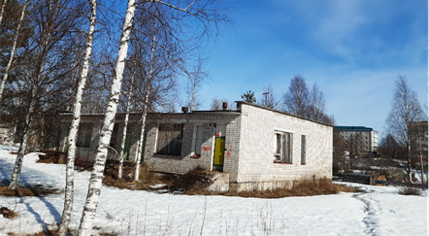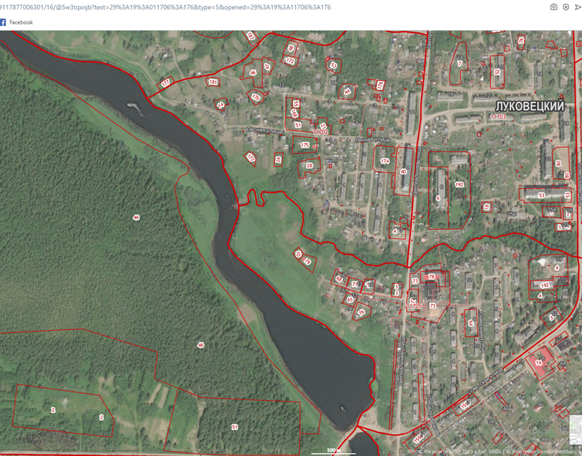

Название площадки |  |  |  |  |  |  |  |  |  |  |  | Для размещения объекта по уходу за пожилыми людьми
Местонахождение (адрес) площадки |  |  |  |  |  |  |  |  |  |  |  | 164559 Архангельская область, Холмогорский район, п. Луковецкий, ул. Центральная дом 6-А
Тип площадки |  |  |  |  |  |  |  |  |  |  |  | Здание детского отделения больницы
Основные сведения о площадке
Владелец площадки |  |  |  |  |  |  |  |  |  |  |  | Муниципальное образование «Луковецкое»
Юридический (почтовый) адрес, телефон (код города), e-mail, web-site |  |  |  |  |  |  |  |  |  |  |  | 194559 ул. Советская д.11 п. Луковецкий Холмогорского района Архангельской области  тел. 88183035129 Lukadm2018@yandex.ru
Контактное лицо (Ф.И.О.) |  |  |  |  |  |  |  |  |  |  |  | Соболева Ирина Станиславовна
Должность |  |  |  |  |  |  |  |  |  |  |  | Глава муниципального образования
Телефон (код города) |  |  |  |  |  |  |  |  |  |  |  | (881830) 35-129
e-mail |  |  |  |  |  |  |  |  |  |  |  | Lukadm2018@yandex.ru
Условия приобретения (пользования) площадки
Предлагаемая форма владения (в собственность, в аренду и др.) |  |  |  |  |  |  |  |  |  |  |  | собственность
Участие инвестора (прямые инвестиции, косвенные инвестиции и др.) |  |  |  |  |  |  |  |  |  |  |  | -
Прочие затраты, связанные с приобретением площадки (топографическая съемка, составление кадастрового плана, межевание и т.д.) |  |  |  |  |  |  |  |  |  |  |  | -
Наличие правоустанавливающих документов |  |  |  |  |  |  |  |  |  |  |  | Выписка из ЕГРН (29:19:011706:176)
Описание земельного участка:
Кадастровые номера |  |  |  |  |  |  |  |  |  |  |  | 29:19:011706:176
Площадь земельного участка, га
Функциональная зона (жилая, общественно-деловая, производственная, инженерной и транспортной инфраструктуры, сельскохозяйственного использования, рекреационного назначения, иное) |  |  |  |  |  |  |  |  |  |  |  | Общественно-деловая
Существующие строения на территории участка (да/нет) |  |  |  |  |  |  |  |  |  |  |  | да
Существующие инженерные коммуникации на территории участка (да/нет) |  |  |  |  |  |  |  |  |  |  |  | да
Наличие ограждений и/или видеонаблюдения |  |  |  |  |  |  |  |  |  |  |  | нет
Описание близлежащих территорий и их использования
Расстояние до ближайших жилых домов (км) |  |  |  |  |  |  |  |  |  |  |  | 250 м
Близость к объектам, загрязняющим окружающую среду |  |  |  |  |  |  |  |  |  |  |  | -
Близлежащие производственные объекты (промышленные, сельскохозяйственные, иные) и расстояние до них, км |  |  |  |  |  |  |  |  |  |  |  | 800м
Ограничения использования участка (санитарно-защитная зона, водоохранная зона, зона охраны объектов культурного наследия, близость к природным заповедникам, охранные зоны инженерных коммуникаций, иное) |  |  |  |  |  |  |  |  |  |  |  | -
Виды разрешенного использования, исходя из функционального зонирования
Текущее использование площадки |  |  |  |  |  |  |  |  |  |  |  | По назначению не используется
Удаленность участка (км)

от ближайших автомагистралей и автомобильных дорог |  |  |  |  |  |  |  |  |  |  |  | 1400м
от ближайшей железнодорожной станции |  |  |  |  |  |  |  |  |  |  |  | 1000м
от ближайшего аэропорта |  |  |  |  |  |  |  |  |  |  |  | 0
Доступ к площадке

Автомобильное сообщение
Описание всех существующих автомобильных дорог ведущих к участку |  |  |  |  |  |  |  |  |  |  |  | ж/д плиты
Железнодорожное сообщение
Описание железнодорожных подъездных путей (тип, протяженность, другое); при их отсутствии - информация о возможности строительства ветки от ближайшей железной дороги, расстояние до точки, откуда возможно ответвление
Иное сообщение
Основные параметры зданий и сооружений, расположенных на площадке
Наименование здания, сооружения | Площадь, кв. м |  | Длина, ширина, сетка колонн |  | Этажность | Высота этажа, м |  | Строительный материал конструкций |  | Степень износа, % | Возможность расширения |  |  | Использование в настоящее время
Нежилое здание детского отделения больницы | 232,1 |  |  |  | 1 |  |  | кирпич |  | На 2006 год – 36%  2021- 74% | имеется |  |  | Не используется
Собственные транспортные коммуникации (на территории площадки)
Тип коммуникации |  |  |  |  |  |  | Наличие (есть, нет)
Автодорога (тип, покрытие, протяженность и т.д.) |  |  |  |  |  |  | нет
Ж/д. ветка (тип, протяженность и т.д.) |  |  |  |  |  |  | нет
Характеристика инженерной инфраструктуры
Вид инфраструктуры |  | Ед. измерения |  | Описание  (если нет, то на каком  расстоянии находится ближайшая точка подключения к сети,  характеристика сетей и объектов инфраструктуры) |  |  |  |  | Свободная мощность,  или необходимые усовершенствования для возможности подключения |  |  |  | Тариф  на подключение |  | Поставщики услуг  (с указанием контактной информации)
Газ |  | куб. м/час |  | нет
Электроэнергия |  | кВт |  |  |  |  |  |  |  |  |  |  |  |  | Энергосбыт
Водоснабжение |  | куб. м/год |  |  |  |  |  |  |  |  |  |  |  |  | УК «Нейтраль»
Водоотведение |  | куб. м/год |  |  |  |  |  |  |  |  |  |  |  |  | УК «Нейтраль»
Очистные сооружения |  | куб. м/год |  |  |  |  |  |  |  |  |  |  |  |  | УК «Нейтраль»
Отопление |  | Гкал/час |  |  |  |  |  |  |  |  |  |  |  |  | ООО «СЭК»
______________

